

Universidad autónoma de baja California

Ingeniería en computación

Sistemas operativos

Practica N.4 redireccionamiento

Alma Leticia Palacios Guerreo

Garcia Chávez Erik 01275863

Lunes 6 de octubre del 2025

Redireccionamiento:
Es una característica del sistema que nos permite controlad de donde vienen y a donde van los resultados de los comandos o las entradas de estas con las que va a trabajar.
Nos permite guardar resultados en lugar de mostrarlos de pantalla, como si fuera una captura y por lo tanto esa salida queda guardada
Nos permite decirle de donde leer los datos en vez del teclado.
Conectar múltiples comandos.
Para el redireccionamiento de salida (lo que debería de mostrar en terminal) tenemos 2 modos de realizarlo tenemos:
>: este comando lo que hace es que la salida de x comando lo manda a un archivo que nosotros le indiquemos que queremos que vaya y si el archivo existe y tiene información sobrescribe en él. Comando > nombre_archivo
>>: este comando realiza lo mismo solo que si existe el archivo lo pone al final de este, este es mas seguro. Comando >> nombre_archivo
Entrada estándar:
<: con este comando indicamos que archivo o dispositivo queremos que se ingresen los datos con lo que el comando trabajara. Comando < archivo

- Muestre el archivo billboard con las líneas numeradas.
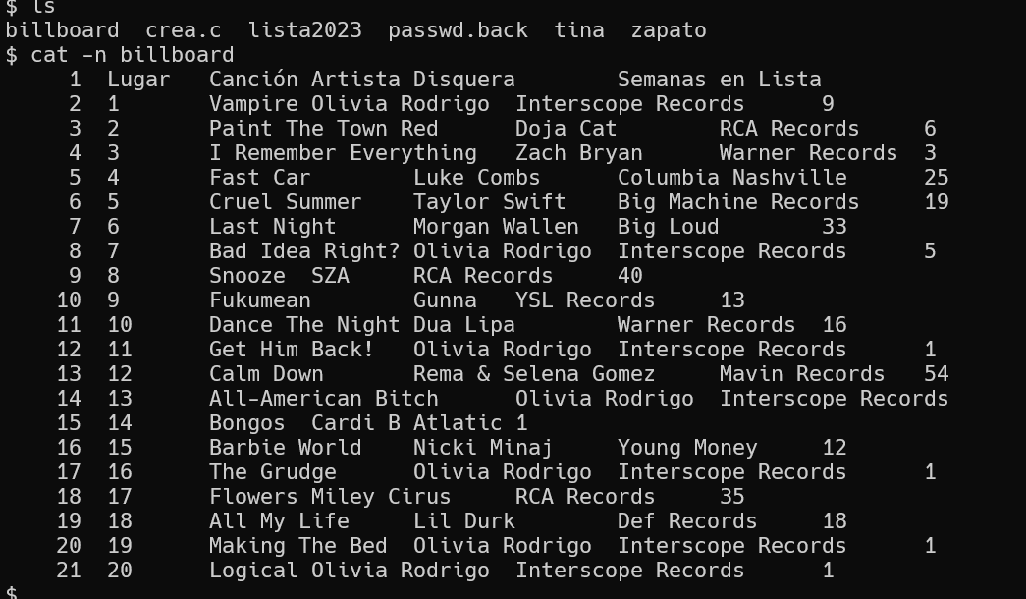
Se muestran todo el contenido del archivo “bollboard” listando juntos son su número de línea
- Muestre solamente a los artistas del archivo billboard que pertenecen a RCA Records
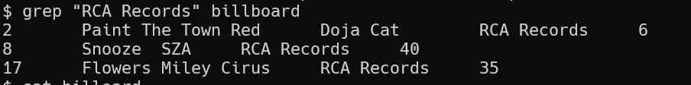
Usando filtros para buscar padrones dentro de un archivo usamos el comando grep para buscar un patrón e imprime toda la línea en donde se encontró junto con el número de línea

- Repita el paso anterior pero ahora redireccione la salida para generar un archivo llamado RCA en su directorio
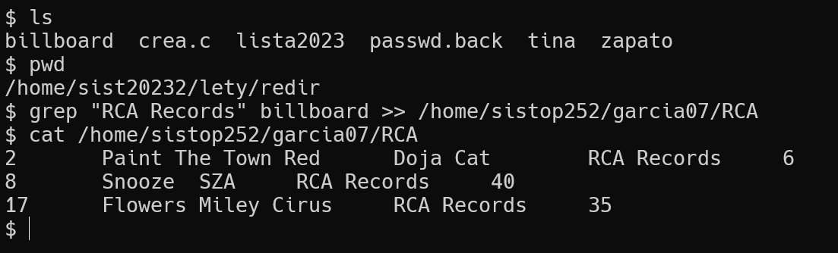
Realizamos el mismo procedimiento con la excepción de que agregamos una dirección en donde queremos que la salida de ese comando se redireccione con la misma información, se puede ver que no se imprimió la información si no hasta que use el comando cat esto para ver esa información.
- Muestre y genere un archivo con los artistas que graban con Warner
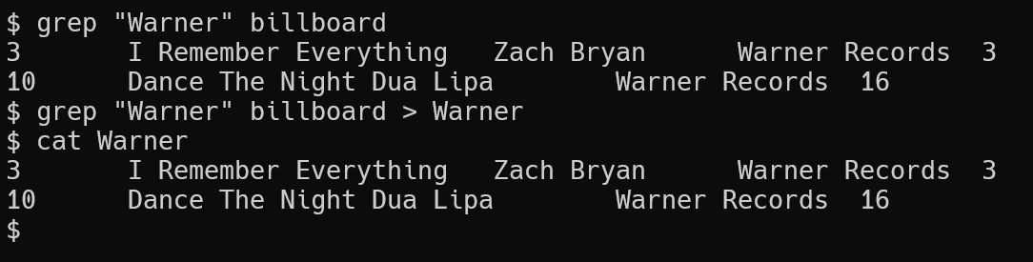
Copie el archivo en mi directorio para poder crear un archivo de manera más fácil, la operación es muy simular, buscamos un patrón y en vez de que nos lo imprima lo asignamos en un archivo para tomar “captura” de esa salida.

- Repita el paso anterior pero ahora debe verse en pantalla el resultado al mismo tiempo que se genera el archivo
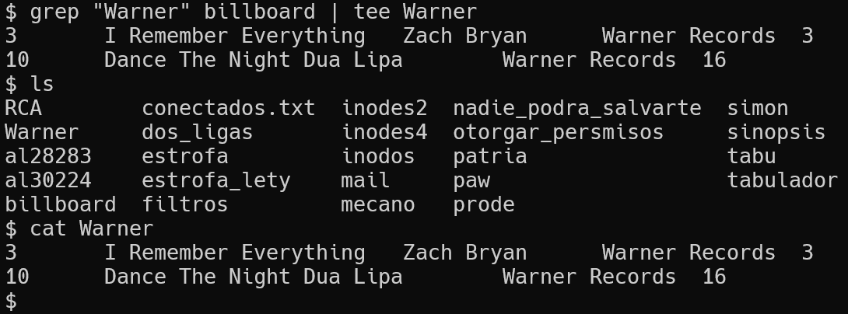
Tenemos el comando tee que realiza algo muy parecido al redireccionamiento de salida, pero este permite que se muestre en pantalla la salida y a su vez crea el documento y lo que muestra se guarda, para hacer eso hacemos uso de un pipe lo cual es ejecutar 2 comandos a su vez. Por lo que primero ejecuta grep y después crea el archivo con tee y guarda la salida,
- Genere un archivo con las últimas tres líneas del archivo billboard
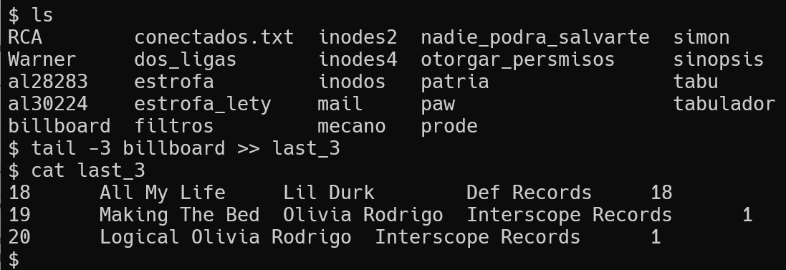
Con redireccionamiento de salida y el comando tail le indicamos que queremos que nos muestre las ultimas 3 líneas del archivo que los guarde en un archivo.

- . Genere un archivo nuevo con el contenido billboard debe estar escrito todo en mayúsculas
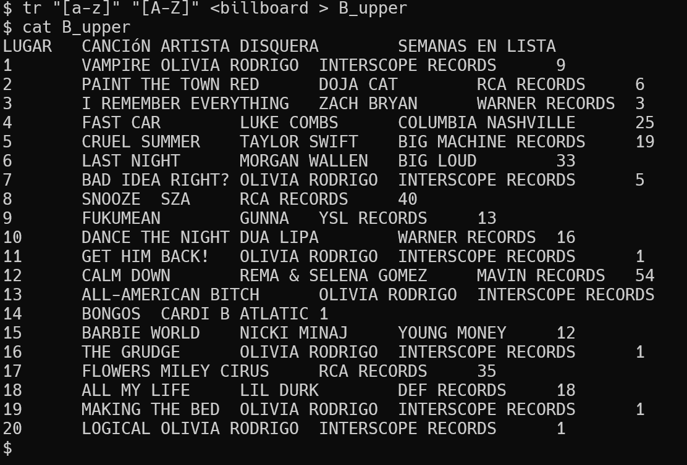
Así como el redireccionamiento de salida tenemos el de entrada, en este caso hacemos el uso del comando tr este lee datos de un archivo y podemos remplazar un conjunto de reglas, caracteres por otros que nosotros elegimos, y en este ejemplo se puede ver un ejemplo de cómo ver los 2 redireccionamiento en un mismo proceso. Así lee y remplaza las minúsculas por mayúsculas crea un archivo, la salida de ese comando lo guarda en un archivo.

- Cree el archivo nombres con solo el primer nombre de las personas aprobadas en lista2023
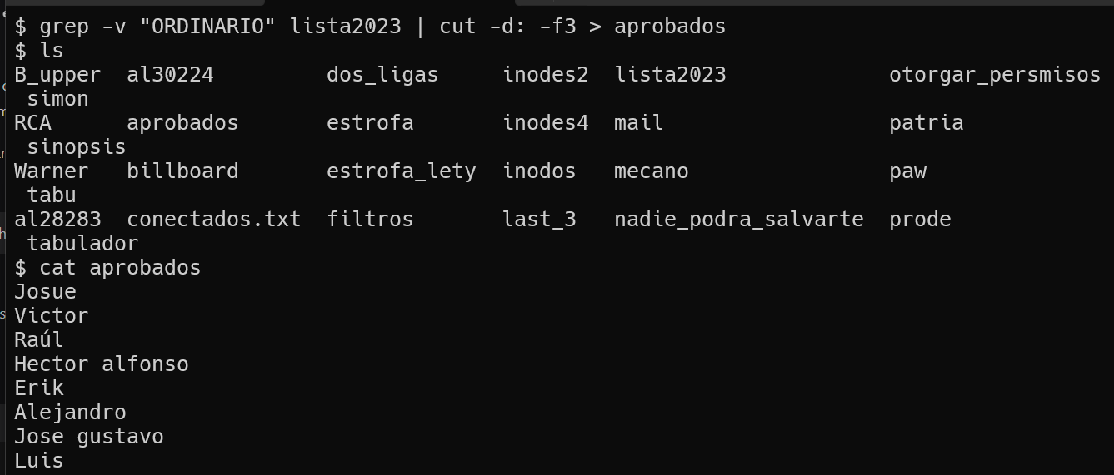
Vemos el usado del pipe < | > que junta 2 o mas comandos, la forma en como se ejecutan es de izquierda a derecha, por lo que lo primero que hace es filtrar entre las líneas que no tienen “ORDINARIO” y después cut lo que hace es mostrar las columnas que elegimos como los nombres están en la 3era columna nos lo muestra, pero no por pantalla lo guarda en un documento.
- En el archivo de lista2023 sustituya todos los “:” por espacios
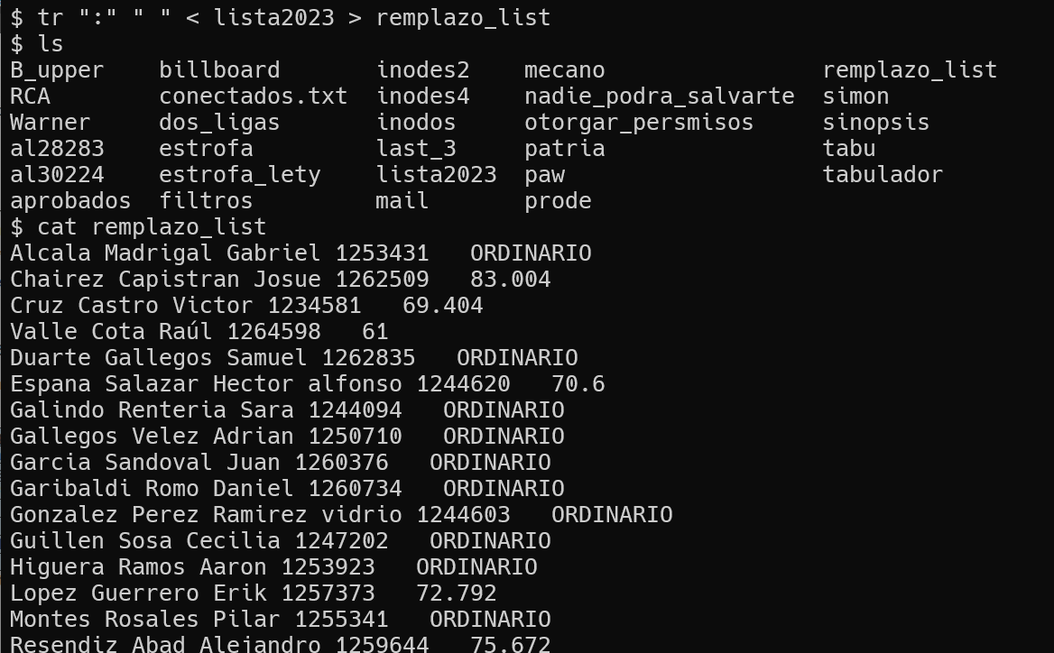
Vemos el uso de los 2 redireccionamientos, con el comadno tr remplazando “:” por “ “, espacios en blanco, donde le pasamos el archivo y genermos uno nuevo, con esto podemos ahorrarnos pasos o incluso hacerlo uno mismo el comando lo hace por sí solo.
- Genere un archivo que contenga solamente las matrículas de los alumnos aprobados en el archivo lista2023
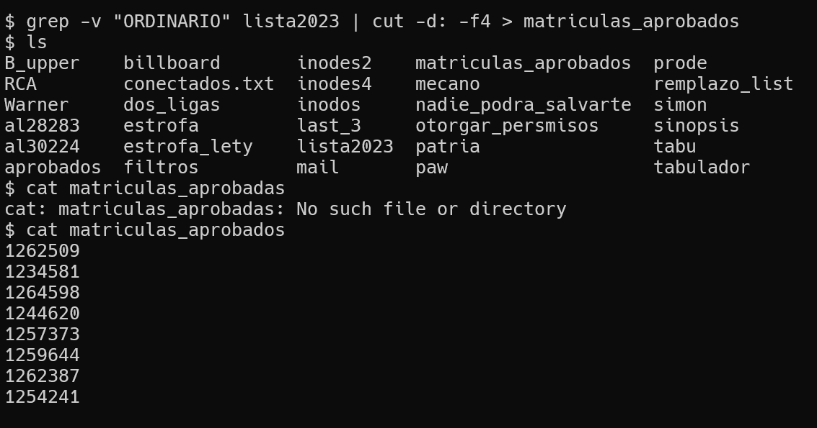
Este comando es muy parecido al de generar el documento con los nombres solo que este en el parámetro de cut asignamos el 4 donde se encuentra la matricula de cada alumno. Y generamos un documento para este mismo, con > genera uno nuevo y si ya estaba lo agrega al final, por lo que se que no hay un documento llamado así, pero lo mas seguro seria con >> dado que este lo agrega al final.

- . En el archivo lista2023 sustituya todas las matrículas por algún otro carácter.
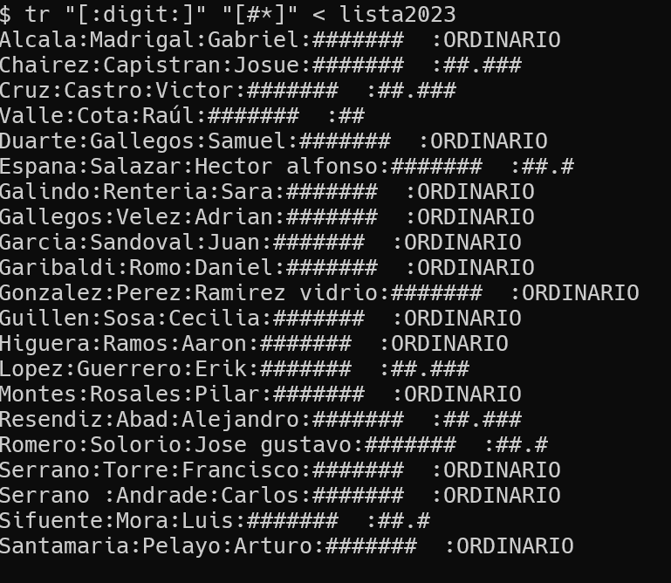
En este tuve problemas en como reliazrlo, por lo que remplace todos los números por “ # “ con el archivo de lista2023
- Sustituya todos los símbolos de puntuación en crea.c por otro carácter
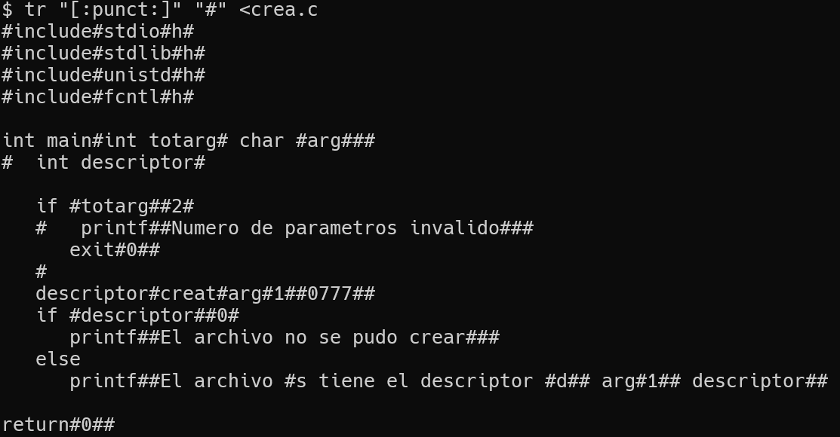
Realizamos el comando usando el redireccionamiento de entrada, en donde cada signo de puntuación se remplaza con “ # “ por lo que cada símbolo que no sea alfanumérico será emplazado con eso.

- Genere un archivo solo con las IPs de las personas que están trabajando en el sistema actualmente, pero la salida debe de verse en pantalla al mismo tiempo que se genera el archivo.
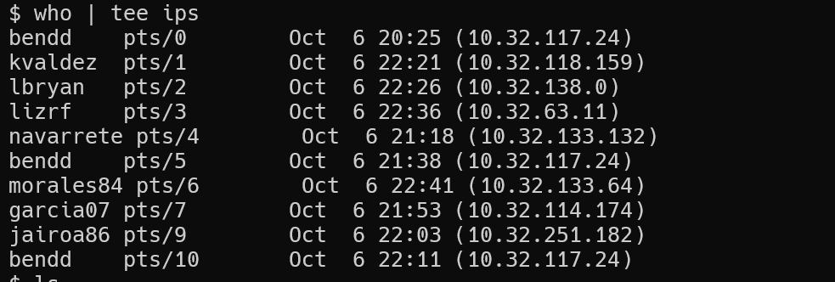
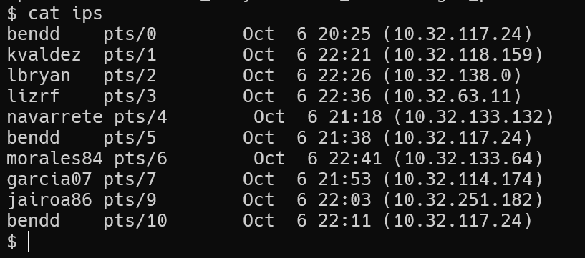
De nuevo hacemos uso de pip < | > por lo que primero estamos mostrando las personas que están en este momento conectados y después genera un archivo que guarda esos datos, pero lo miramos al mismo tiempo.
- . Genere un archivo que contenga los nombres de los usuarios del sistema que pertenecen al mismo grupo que usted, del archivo passwd.back
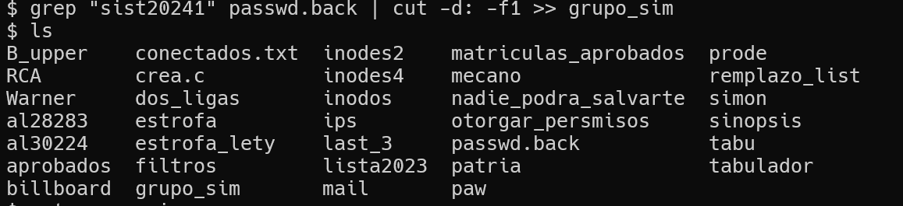
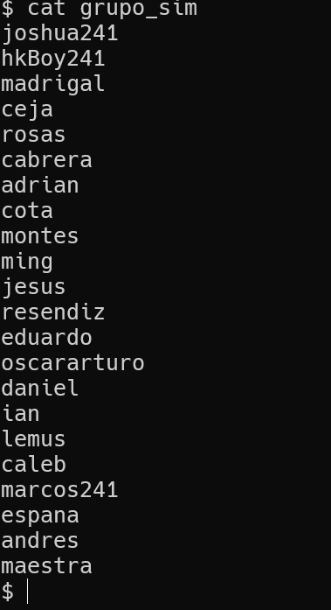
El comando utilizado es muy parecido al usamos para los alumnos aprobados, utilizamos el pipe < | > para que el comando grep pueda buscar y generar la salida por pantalla, de esa salida estará trabajando cut como los nombres están el la primera columna solo recuperamos esa columna para generar nuestro archivo.
- . A partir del archivo passwd.back Genere un archivo que contenga la lista de usuarios que no tienen permitido abrir sesión
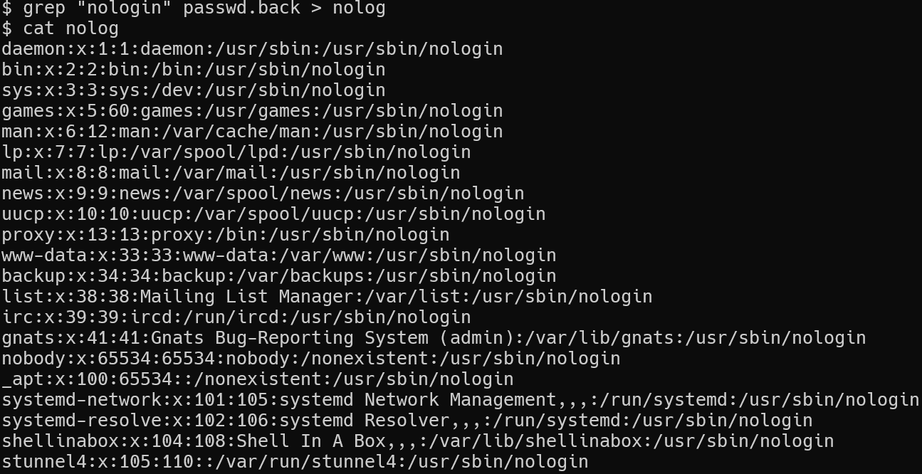
Hacemos usado del comando grep para buscar el patrón “nologin” porque esos son las cuentas que no se pueden logear, porque son procesos, con características del SO que esta corriendo, por lo que esos no son “usuarios” como tal, por lo que generamos un archivo que contenga a estos procesos

